KORAČNICA in RITEM
Začel se je nov mesec - MAJ. Vsako leto godbeniki v našem kraju poskrbijo za prvomajsko budnico. Na 1. maj godba iz našega kraja ogreje svoje inštrumente že navsezgodaj in odkoraka po mestu ter pri tem igra glasbo. Zraven igranja na inštrumente KORAKAJO po mestu in budijo ljudi, ki še spijo. To je TRADICIJA, ki jo godbeniki obujajo vsako leto.
Letos pa je bilo malo drugače, saj se zaradi "korona virusa" ljudje še vedno ne smemo družiti v velikih skupinah in na javnih mestih. Tukaj so nam priskočili na pomoč lokalni GASILCI, ki so se z gasilskim avtom vozili po mestu in predvajali PRVOMAJSKO BUDNICO. Si jo mogoče tudi sam slišal/a?
- PRIMER KORAČNICE:
https://www.youtube.com/watch?v=ZIuqL9DGyFc
KORAČNICA: skladba v ritmu korakanja. Po navadi jo igra GODBA.
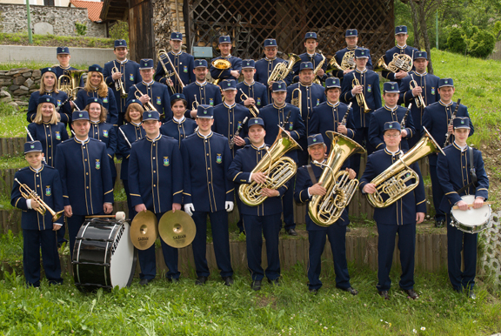
STARŠI vprašajte otroke:
- Katere inštrumente prepoznaš v koračnici? In katere inštrumente prepoznaš na sliki? Naštej jih in poskušaj tudi kakšnega narisati.

- Katero izmed naslednjih glasbil na sliki je trobilo? Trobilo pokaži s prstom ali pa ga obkroži.

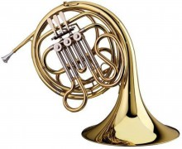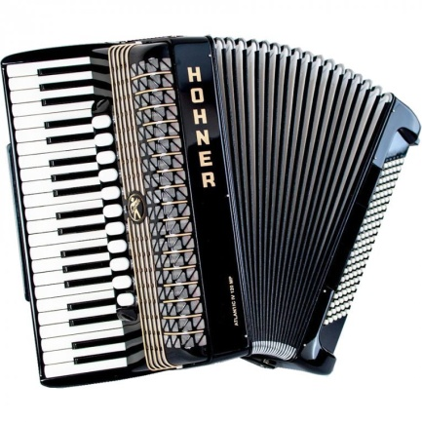

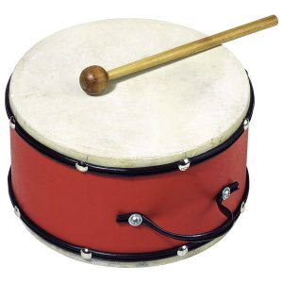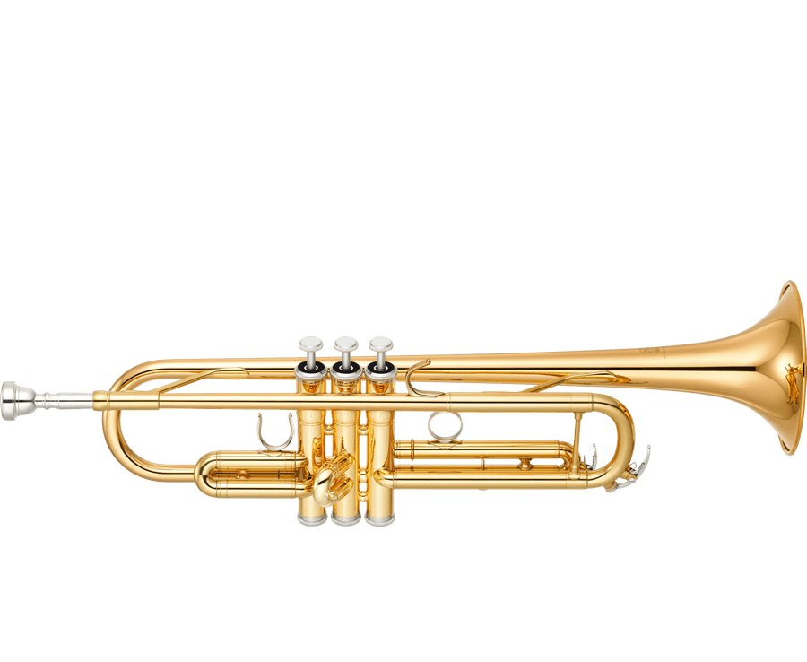
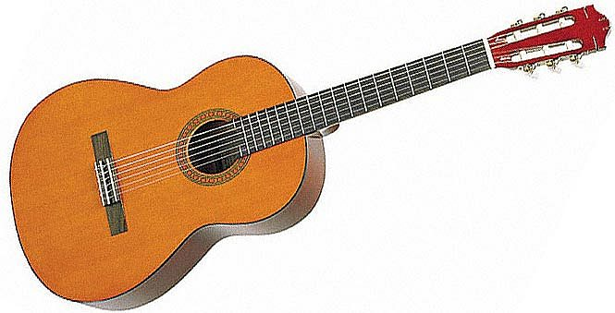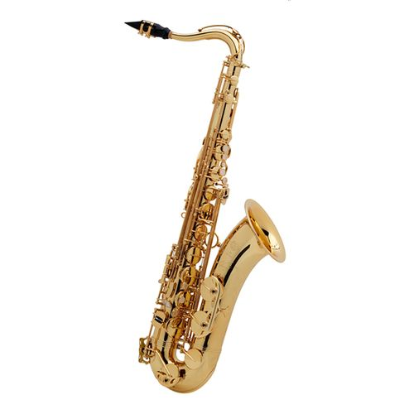
ODGOVOR ZA STARŠE: Trobila sta trobenta in rog. Nanju trobimo (kot bi prdeli, ne pa pihamo). Marsikdo misli, da je tudi saksofon trobilo, ampak ni, uvrščamo ga med pihala, saj vanj pihamo.
- RITEM
Učenje ritma poteka počasi, po korakih, po gibih, eden za drugim. Gibov se boš naučil/a počasi in sicer z gledanjem videoposnetka. Če se vmes zmotiš, se ustavi in začni od začetka. Ponavljaj gibe, dokler jih ne usvojiš. Potem iste gibe ponavljaj z nekom iz družine in se pri tem zabavaj. Na koncu lahko gibe ponavljaš vse hitreje in hitreje.
RITEM S PLOSKANJEM:
PLOSK DESNA PLOSK LEVA 3-krat PLOSK
POSNETEK:
https://www.youtube.com/watch?v=uUeqVSyiRgY&feature=youtu.be

*Tisti, ki imate radi računalnik, se lahko poigrate z naslednjim računalniškim programom in tako sami ustvarjate ritem z različnimi inštrumenti:
https://musiclab.chromeexperiments.com/Rhythm/
Želim ti veliko zabave! 